Projet : interface de tourisme

I] Analyse de l’activité

Nous allons commencer par définir trois types de persona qui serait susceptible d’utiliser une application de tourisme à distance (dans notre cas cela sera fait par rapport aux sites des Iles Féroé).

Premier persona : Julien

Julien a 22 ans , et suit une formation en école d’art.Il est très intéréssé par le tourisme à distance car il n’a pas forcément le temps et l’argent d’aller lui même découvrir le monde. Julien est une personne assez aventureuse et aime donc avoir un certain degré de liberté lorsqu’il visite.

Deuxiéme persona : Noé et sa famille

Noé est un père de famille de 45 ans. Il souhaite trouver un moment à passer en famille avec ses enfants et sa femme de manière interactif. Noé souhaite profiter de ce moment pour apprendre des choses à ses enfants et à se rapprocher d’eux. Noé est quelqu’un qui aime le calme et aime se détendre durant son temps libre. Noé souffre de probléme de vue ce qui fait qu’il doit porter des lunettes.

Troisiéme persona : Jean-Marc

Jean-Marc a 70 ans, il est retraité depuis longtemps et commence à trouver le temps long. Jean marc est très imaginatif il pense souvent aux endroits qu’il a visité durant sa vie et aux endroits qu’il aurait aimé visiter. Jean-Marc a cause de son âge à des problèmes d’audition.

Ballade cognitive : Iles féroés

Jean-Marc est retraité, il a 70 ans. Il se lance sur le site des iles féroé pour pouvoir pratiquer du tourisme en ligne. Il choisit le lieu qu’il souhaite découvrir dans les iles féroé. Il choisit une viste en bateau et remarque donc l’interface consitué d’un bouton pour aller à droite, d’un bouton pour aller à gauche et d’un bouton pour accélérer. Jean-Marc est donc au début satisfait il peut bouger le bateau à sa guise. Cependant un détail vient le gener à un moment, c’est qu’il ne comprends pas ou mal ce qu’il se dit (car il y’a beaucoup de bruits parasite et dû à sa mauvaise audition). Donc il est satisfait car il peut voyager librement mais n’arrive pas à acquérir des connaissances et des informations sur le lieu étant donné qu’il n’y’a aucun feedback visuel il est légérement frustré par cela. En réalisant cela il décide d’envoyer un commentaire où il dit qu’il serait judicieux d’avoir des informations visuels sur l’interface.

Interview :

Nous avons interviewé des personnes jeunes et il y’a deux éléments qui ressortait majoritairement lorsque nous leur demandions leur avis sur la pratique du tourisme qui sont :

- Une volonté de liberté la plus grande possible , c’est à dire bouger comme ils le veulent accéder aux endroits qu’ils veulent etc

- Une volonté d’apprendre des choses et d’accéder à l’information.

En prenant en compte ces caractéristiques mais aussi celle qui peuvent être liés à l’accessibilité qu’on a pu découvrir au travers de la ballade cognitive nous avons décidé de développer nos prototype basse fidélité et haute fidélité.

II] Prototypage

Nous avons donc pensé à une reconstitution d’un lieu pour pouvoir l’explorer le plus librement possible et serait développé pour ordinateur

Basse fidélité :

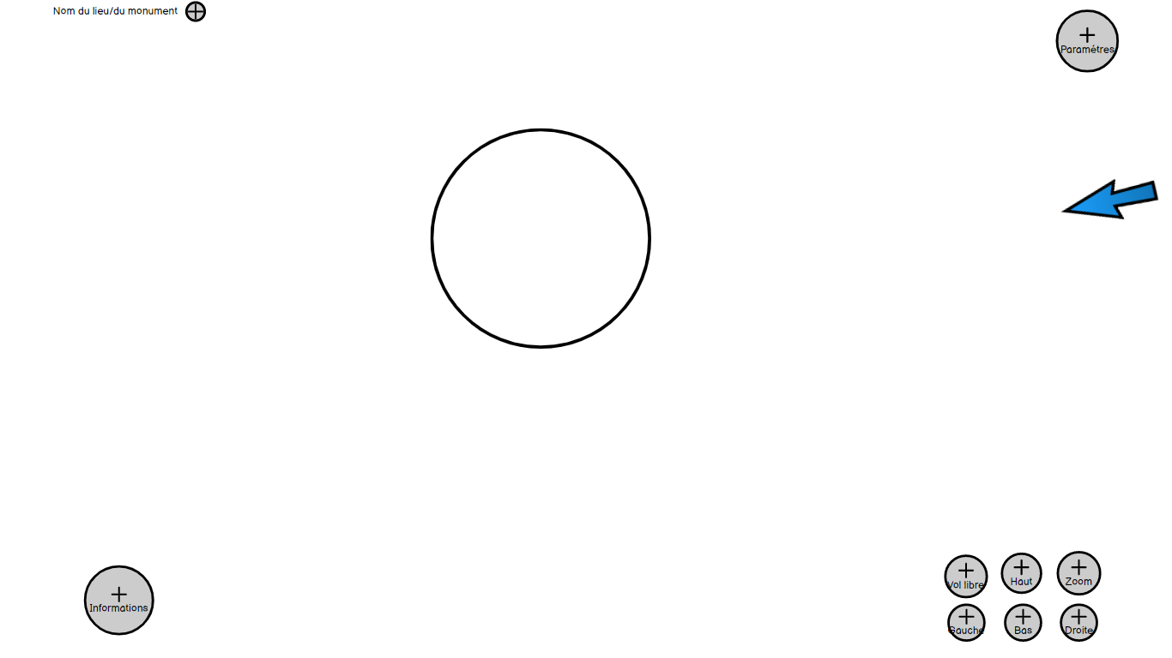Figure 1: Lorsque l'utilisateur est au repos

Nous avons donc pensé à une interface de ce genre lorsque l’utilisateur est au repos avec en bas à gauche les boutons pour se déplacer, un bouton pour les informations sur le lieu/la place, un bouton indicatif du nom de ce dernier et le bouton paramètre.
Le bouton vol libre permet de se déplacer en hauteur pour mieux explorer l’endroit

e
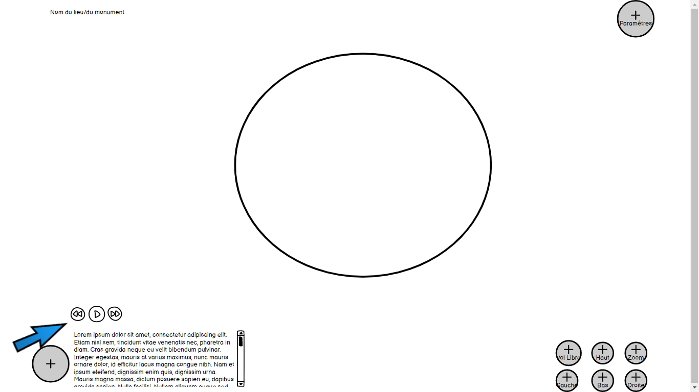Figure 2: Informations

C’est l’interface qui apparaît lorsqu’on clique sur le bouton informations. Cela va faire apparaître un lecteur audio (pour les personnes malvoyantes cela peut être pratique d’avoir un feedback sonore) et un texte avec un menu déroulant que l’on peut lire à notre guise pour avoir des informations sur le lieu.

Er
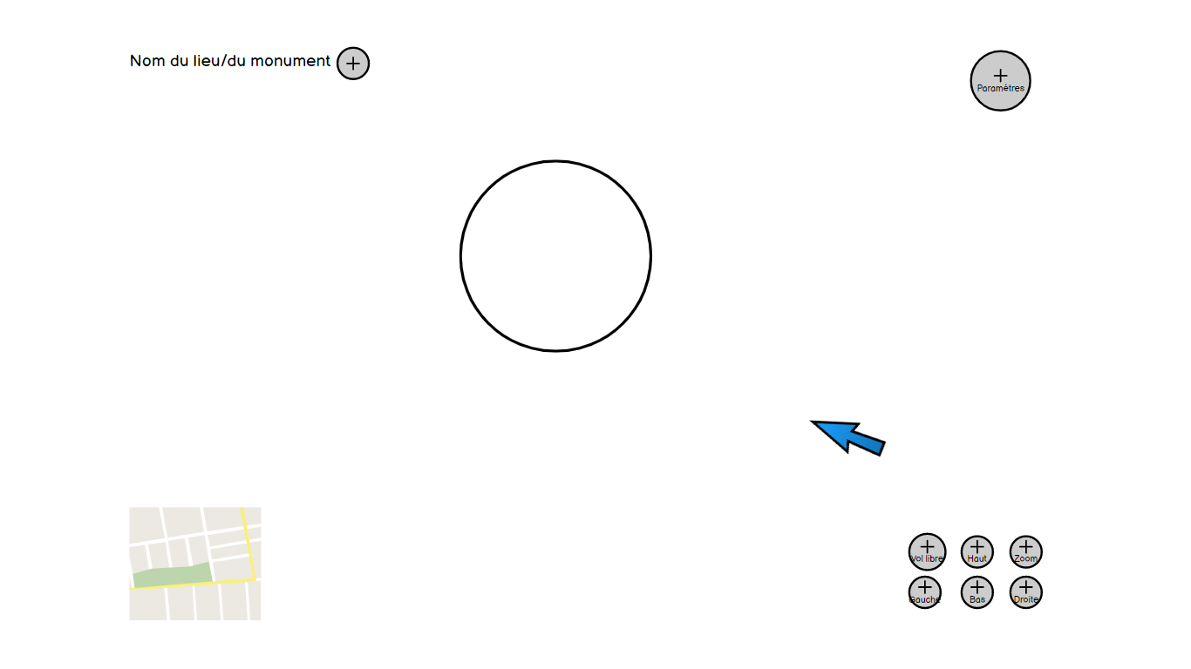Figure 3: En mouvement

C’est l’interface qui apparaît quand l’utilisateur commence à bouger c’est exactement le même qu’au repos sauf que le bouton information se fait remplacer par une mini map pour qu’on puisse se situer lorsqu’on se déplace.
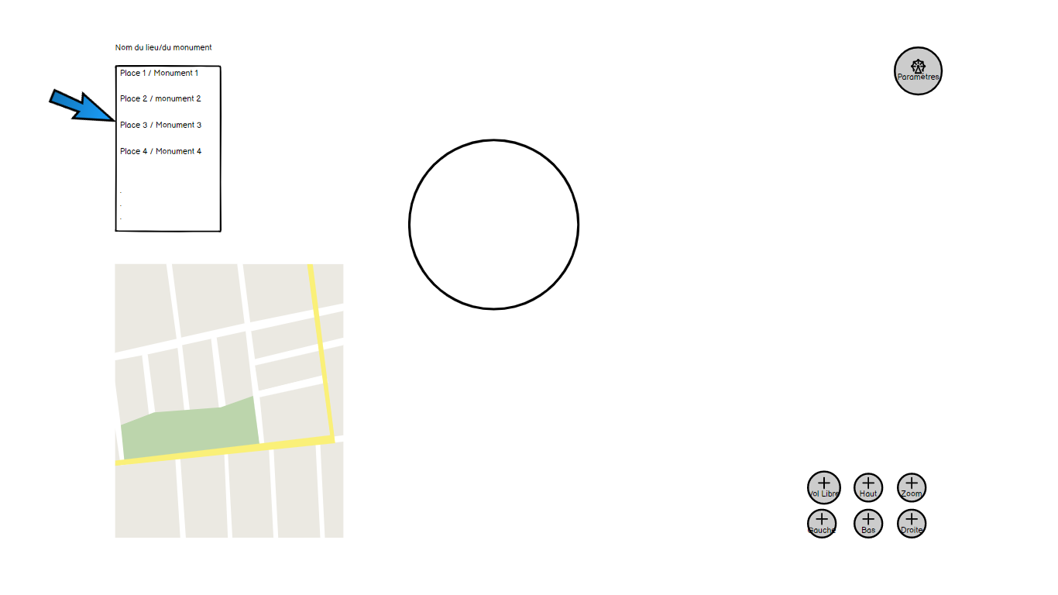Figure 4: Selection de lieu

Ce bouton est un menu déroulant qui recense les lieux les plus connu de l’espace à visiter pour permettre des gains de temps. La mini map se dézoome pour situer les lieux principaux et les montrer à l’utilisateur. Z
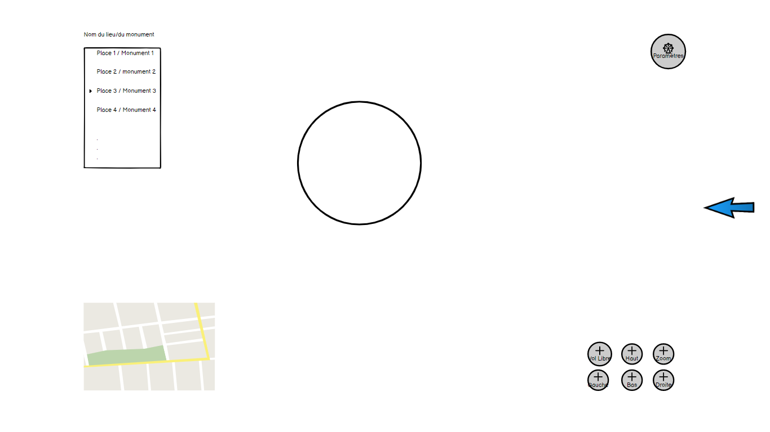Figure 5: Exemple de sélection d'un lieu

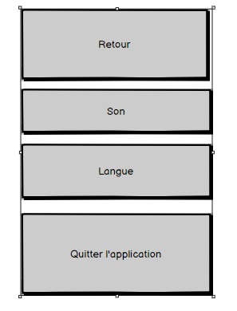Figure 6: Paramètres

Ce menu apparaît lorsqu’on clique sur la roue des paramètres et permet notamment de changer la langue et de modifier le volume sonore de la voix et de ma musique de fond.

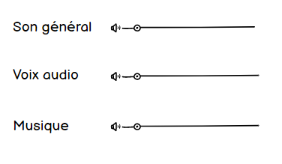Figure 7: Paramètres sonore

Z
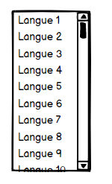Figure 8: Paramètres langue

Menu déroulant pour sélectionner la langue

Utilisation du prototype haute fidélité :

- ZQSD pour les déplacements

- P ou escape pour l’ouverture des paramètres

- T pour l’ouverture du menu déroulant pour se téléporter au lieu (en haut à droite sur les graphismes).

- double espace pour commencer à voler

- roulette pour le zoom

- I pour afficher les informations sur le lieu (en bas à gauche de l’écran)

Version de unity : 2021.3.20.f1

III] Evaluation

